LD-C 大板弯玻璃钢化炉
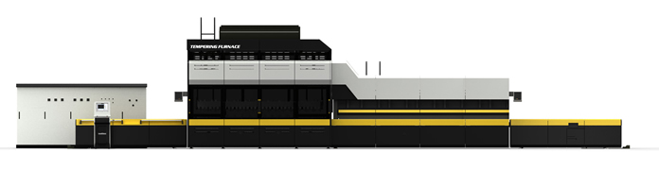
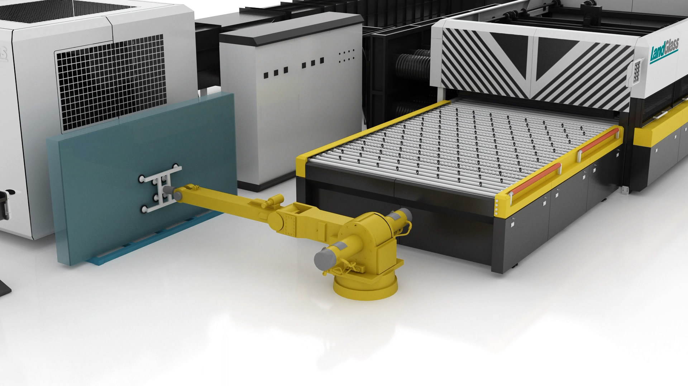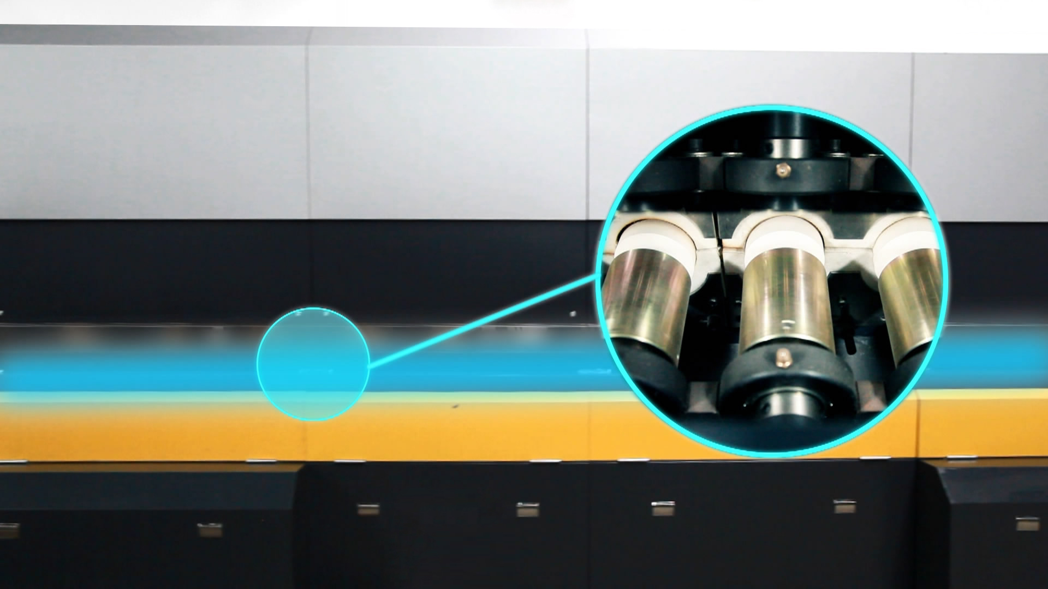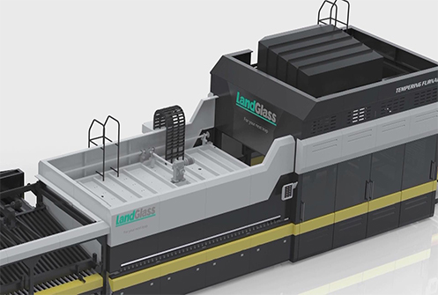
应用领域：建筑家俬产业。
加热方式：辐射或强制对流加热方式
适用玻璃：在线、离线Low-E (E≥0.01)玻璃、超白玻璃、丝印玻璃、压花玻璃、着色玻璃、白玻等。

产品介绍：
随着设计与技术的发展，建筑玻璃形状和尺寸越来越非常规，其中大型玻璃使用越来越多，为适应这一市场需求，兰迪公司开发出具有自身特点的大型钢化设备LD-C大板弯玻璃钢化机组，该设备采用当前国际领先的传动、加热、冷却和控制技术的同时，还可根据玻璃的尺寸、产品特点，灵活调整生产方式，不仅可以最大限度的提高生产效率，而且还能大幅度提高钢化玻璃的品质。

性能特点：
产品采用通过式逐渐加工技术，结合特殊结构设计，有效解决大型玻璃钢化工艺问题；
主要适用于大型建筑所需玻璃钢化生产；
产品质量优异，设备运行可靠，可靠性高；

技术参数：
LD-C大板玻璃钢化炉
典型型号 | 最大尺寸(mm) | 最小尺寸(mm) | 厚度范围(mm) | 生产能力 | 装机容量（KVA）
C36180 | 3600x18000 | 500X500 | 8-19 | 10-12 | 4400
注：钢化8mm玻璃时的产量， 实际产量根据玻璃品种及工艺要求有所不同。

客户案例：
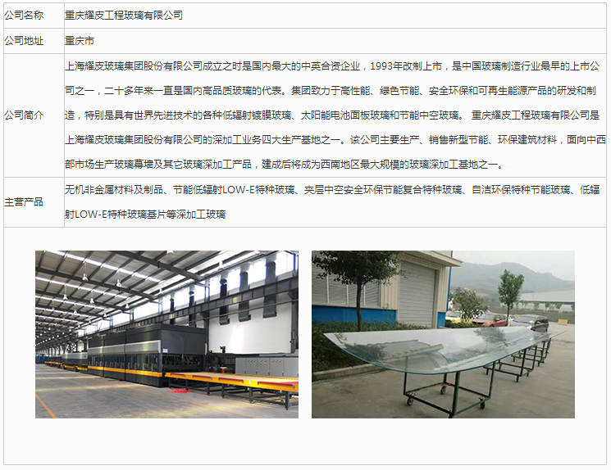

网址：http://www.landglass.com/Products/Bent/LD-C1.html

